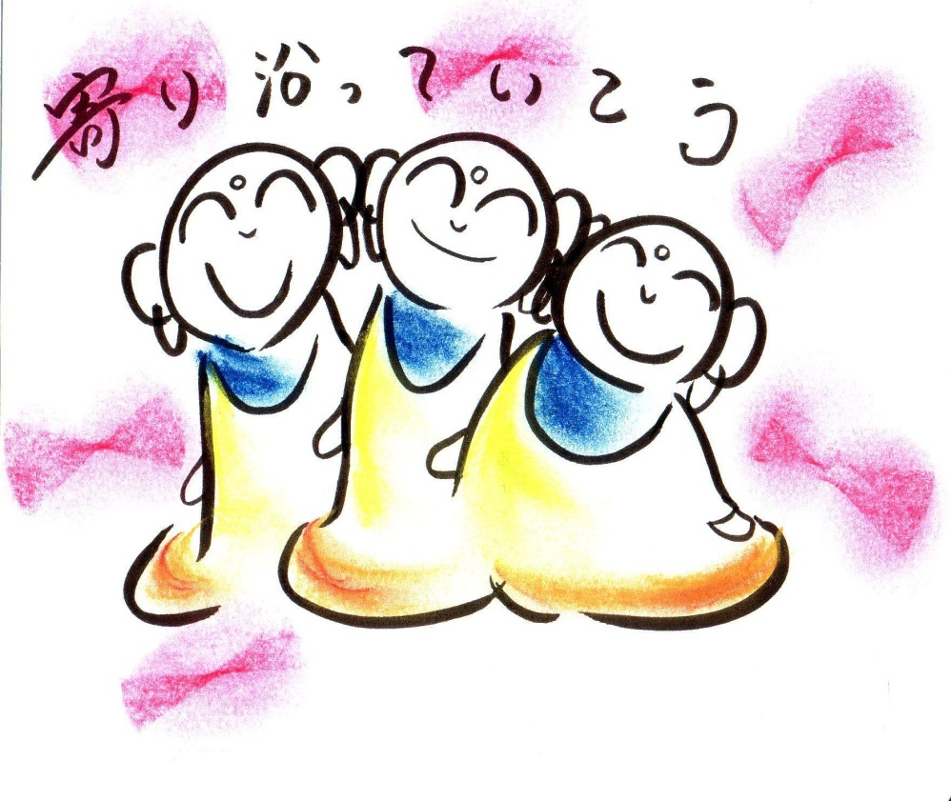
を知っていますか？
高次脳機能障害
令和8年度

病気や事故で、あなたやあなたの家族が
いつ高次脳機能障害 になっても
おかしくありません
あなたの身近に、気になる方はいませんか？
どのように支えたらよいのか、一緒に考えて
みませんか？

まにわシードの会

内容：グループワーク・各種相談
日時：毎月第４火曜日 14：00～15：30
（R8）4/28・5/26(研修会：蒜山振興局)・6/23・7/28・
8/25・9/29・10/27・11/17(研修会)・12/22
（R9）1/26・2/16・3/23
場所：落合総合センター
対象者：高次脳機能障害を持つ方とその家族、高次脳機能障害に興味のある方
≪お問い合わせ先≫
〇落合病院 総合支援センター 妹尾・小椋（事務局）
TEL：0867-52-1133 FAX：0867-52-3565 Mail：soudan@ochiaihp.jp
〇真庭市 健康福祉部 健康推進課
TEL：0867-42-1050 FAX：0867-42-1388

おしゃべり会（高次脳機能障害を支える家族会）
内容：各種相談（電話でのご相談もお受けします）
真庭失語症サロン（13：30～14：30）
日時：毎月第２火曜日 10：00～15：00
（R8）４/14・５/12・６/９・７/14・８/11・９/８・
高次脳機能障害HP

10/13・11/10・12/８
（R9）１/12・２/９・３/９

場所：フリースペース「風曜日」
≪お問い合わせ先≫
〇真庭市 健康福祉部 健康推進課
TEL：0867-42-1050 FAX：0867-42-1388

